四川省计算机学会文件

川计学 [2020] 第54号
-------------------------------------------------------------------------------------------

关于举办网络空间安全实践教学

能力提升培训的通知

会员各单位、各高校：
随着科技进步和社会发展，网络空间安全的地位和作用更趋明显，我国已将网络空间安全上升为国家战略，没有网络安全，就没有国家安全。网络空间的竞争，归根结底是人才的竞争。2015年6月，国家教育部正式增设“网络空间安全”为一级学科。目前，国内高校现有的实践教学体系与社会用人需求仍存在较大偏差。
2020年国家网络安全宣传周期间学会举办了“四川省网络安全实践教学研讨会”，引起业界专业人士的兴趣和关注。为巩固研讨会成果，四川省计算机学会联合成都安全可靠信息技术联合会、网络安全创新服务基地，组织网络空间安全实践教学能力提升培训。现将相关事宜通知如下：
- 组织机构
主办单位：四川省计算机学会
成都安全可靠信息技术联合会
网络安全创新服务基地
承办单位：中网信安科技有限公司
成都中网基地科技有限公司
- 培训安排
培训时间：2期，共6天。
第一期 2020年12月4日—6日，共3天。
第二期 2020年12月18日—20日，共3天。
培训地点：网络安全创新服务基地
（四川省成都市武侯区西部智谷B区4栋）
培训对象：网络空间安全相关专业教师。
培训规模：40人。
- 培训课程
时 间 |  | 课程内容
第一期
12月4日 | 9:00-12:00 | 开班仪式
 |  | 攻防对抗中防御方基本技术介绍及演示
 | 14:00-17:00 | 网络信息安全防护治理技术
12月5日 | 9:00-12:00 | 网络信息安全攻防对抗实践教学研讨课
 | 14:00-17:00 | 网络安全渗透测试实践教学内容及实践
12月6日 | 9:00-12:00 | 安全数据分析案例及实践
 | 14:00-17:00 | 应急响应案例及实践
第二期WEB安全专项
12月18日 | 9:00-12:00 | WEB安全实践教学体系及实验环境构建
 | 14:00-17:00 | WEB安全之HTTP协议分析
12月19日 | 9:00-12:00 | WEB安全攻防实践上
 | 14:00-17:00 | WEB安全攻防实践下
12月20日 | 9:00-12:00 | 常见WEB漏洞测试及防御上
 | 14:00-17:00 | 常见WEB漏洞测试及防御下
- 职业技能等级认证
培训合格后，可申请参加网络与信息安全管理员“（三级）网络安全防护治理初级工程师”职业技能等级认证考核。第三方评价机构按照职业技能评定标准审核、颁发等级证书。考核形式：理论+技能。注册考试费：1000元/人。
- 培训报名
培训费用：第一期 3000元/人；
第二期 4000元/人；
两期一起报名培训费优惠至6000元/人。
（费用均包含培训费、资料费，不含交通费、食宿费)
收款信息：【银行账户】成都中网基地科技有限公司
收款信 【开户行】中国银行股份有限公司成都晋阳支行
收款信 息【银行账号】1266 6687 5282
- 其他事项
报到时间：【第一期】12月4日 上午 08:00—09:00。
【第二期】12月18日 上午 08:00—09:00。
报到地点：网络安全创新服务基地
（四川省成都市武侯区西部智谷 B 区 4 栋）
七、联系方式
联 系 人：刘老师
联系电话：028-8555 7879
手 机：150 0287 2637
邮 箱：liuhongzhen@zwxa.com.cn

附件1：报名回执
附件2：推荐住宿酒店

四川省计算机学会
2020年11月9日

主题词：网络空间安全 培训 通知
四川省计算机学会秘书处 2020年11月9日印发
附件1：
报名回执

单位名称
参训人员 | 姓名 | 职务 | 移动电话 | 电子邮件

请报名参训人员填写《报名回执》，并发送至 liuhongzhen@zwxa.com.cn

附件2：
推荐住宿酒店
酒店名称：云孚里酒店（武侯立交店）
地 址：成都市武侯区武科西一路 3 号
联系方式：文亮，19113234559
标间价格：248 元
注：预定房间时请告知酒店是成都中网基地推荐客人，享受合约价。

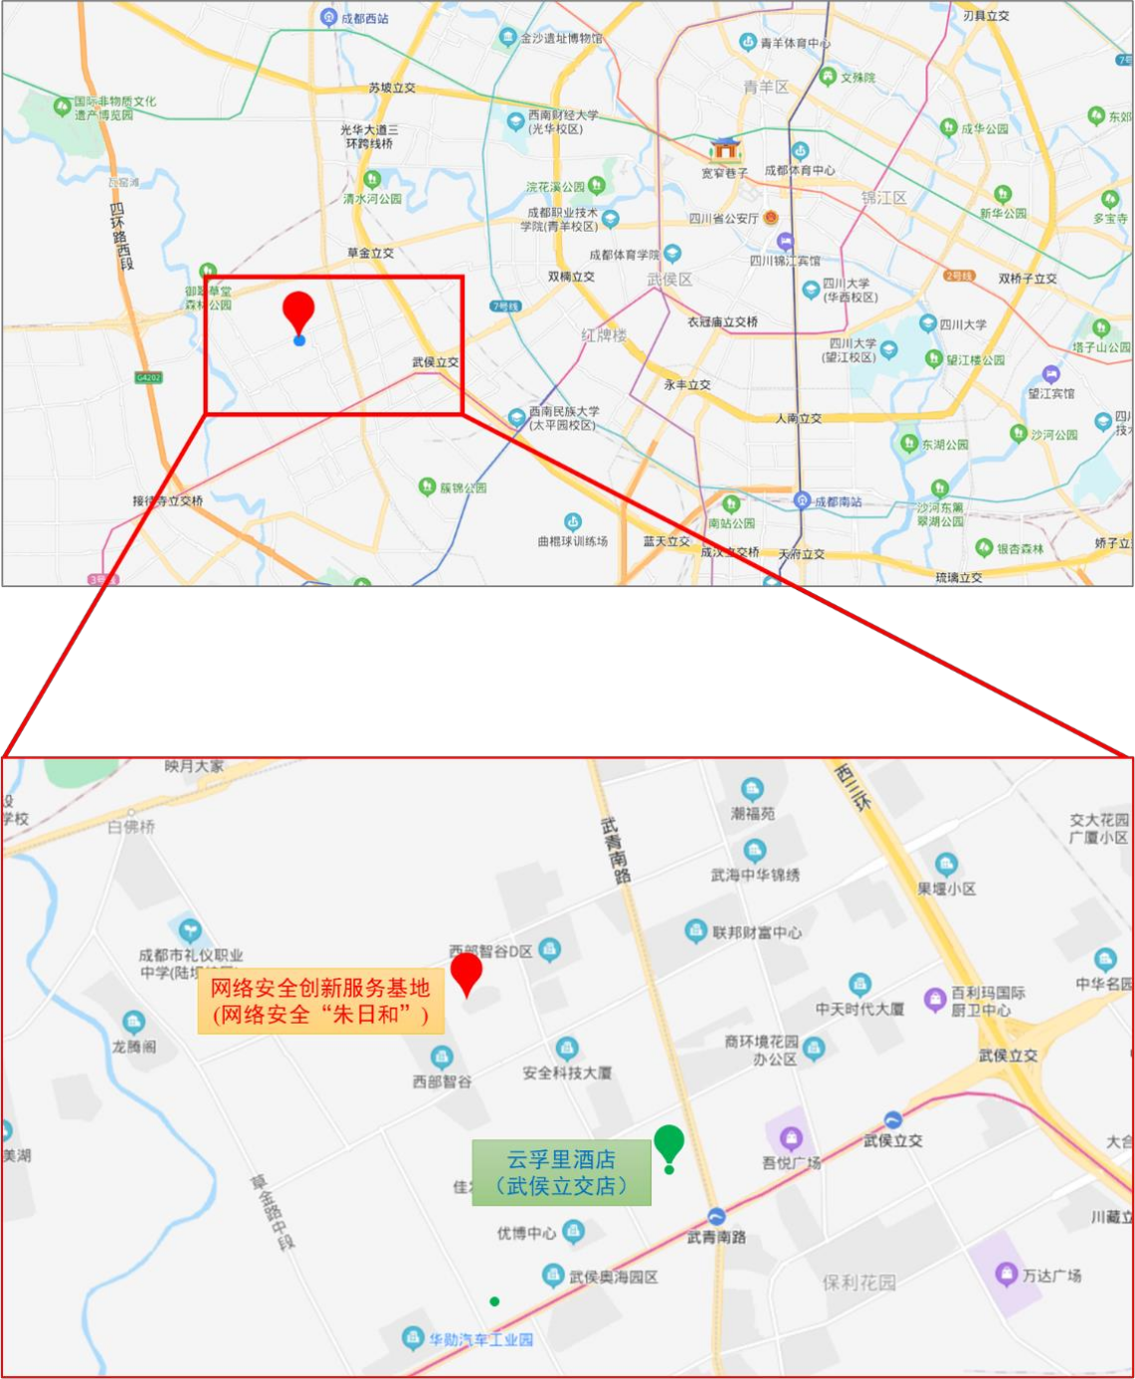
培训地址：四川省成都市武侯区西部智谷 B 区 4 栋

